Baracs Község Önkormányzata Képviselő-testülete A településkép védelméről szóló 12/2017. (XII. 29.) önkormányzati rendelet módosításáról szóló 12/2019.(VIII.26.) önkormányzati rendelete 1. számú melléklete:
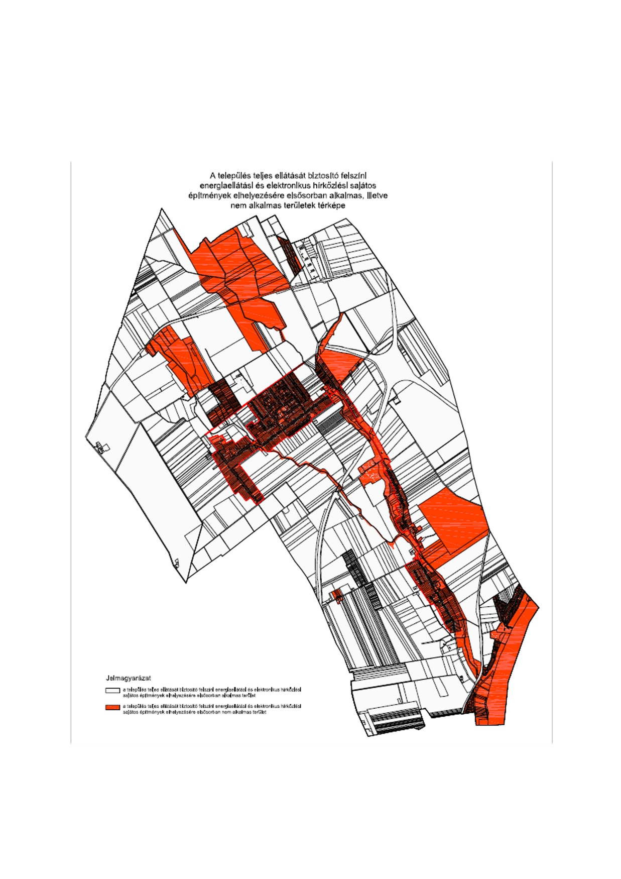
Baracs, 2019. augusztus 1.

Várai Róbert dr.Horváth Zsolt
polgármester jegyző

